2018年5月14日 星期一 晴 25～33℃

益阳大通湖200MWp渔光互补发电项目

二期100MWp渔光互补发电项目情况说明

* + - * 36-3汇流箱接线2人；1\*70mm2电缆敷设7人；
      * 37-5区立柱防腐处理2人；组件间接地线安装2人；拉杆紧固2人；
      * 37区箱变平台下桥架安装2人；箱变设备接地扁铁焊接2人；
      * 46-2区基础管桩打桩，钩机1台，桩机1台，测量3人，工人2人；
      * 49-3区组件安装8人；箱变平台护栏3人，
      * 49区扶梯焊接2人；
      * 49-1区立柱焊接3人；抱箍安装2人；
      * 71区基础管桩打桩，钩机1台，桩机1台，测量3人，工人2人；
      * 72区基础管桩打桩，钩机1台，桩机1台，测量3人，工人2人；
      * 73区支架安装8人；立柱焊接2人；箱变平台支模4人；
      * 75-1 区组件安装12人；
      * 76区支架整改5人；
      * 79-1区组件安装5人；
      * 80区箱变平台扶梯焊接2人；
      * 81-3区桥架安装3人；汇流箱防火封堵2人；组件连接器连接2人；
      * 82-1区桥架安装4人；立柱防腐处理2人；拉杆安装2人；组件间接地线安装1人；
      * 83区支架安装5人； 1\*95mm2电缆敷设11人；

二期现场共122人施工。

图片如下：

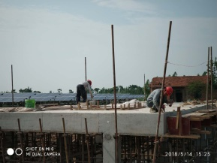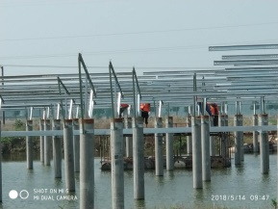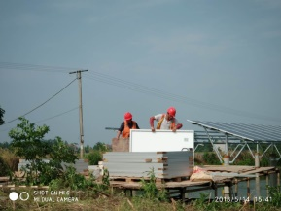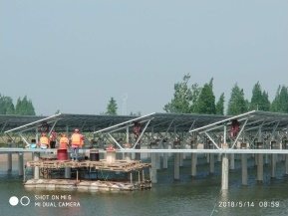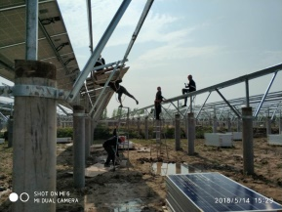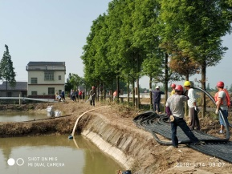

现场人员：张海龙、苏振峰、仵升靓。